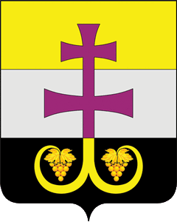

МУНИЦИПАЛЬНОЕ УЧРЕЖДЕНИЕ АДМИНИСТРАЦИЯ МУНИЦИПАЛЬНОГО ОБРАЗОВАНИЯ
«ВЕШКАЙМСКИЙ РАЙОН» УЛЬЯНОВСКОЙ ОБЛАСТИ

ПОСТАНОВЛЕНИЕ

10 апреля 2025 года № 176

р.п. Вешкайма

О внесении изменений в постановление администрации МО «Вешкаймский район» от 08.04.2025 №174
«О введении режима повышенной готовности»

В целях приведения муниципального правового акта администрации МО «Вешкаймский район» в соответствие,
Постановляю:
1. Пункт 1 постановления администрации МО «Вешкаймский район» от 08.04.2025 №174 «О введении режима повышенной готовности» изложить в следующей редакции:
«1.С целью выполнения мероприятий по предупреждению чрезвычайных ситуаций природного и техногенного характера, ввести на территории р.п.Вешкайма муниципального образования «Вешкаймский район», режим повышенной готовности, с 17:00 «08» апреля 2025 года до особого распоряжения».
2. Настоящее постановление подлежит размещению на официальном сайте администрации МО «Вешкаймский район» и вступает в силу с момента его подписания.
3. Контроль за выполнением настоящего постановления оставляю за собой.

Глава администрации Т.Н. Стельмах

